CHƯƠNG III. PHÂN SỐ (BUỔI 8)
ÔN TẬP PHÂN SỐ (BUỔI 1)
I. Lý thuyết
1, Phân số bằng nhau
Hai phân số 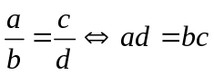 .
……………………………………………………………………………………………………………..
……………………………………………………………………………………………………………..
……………………………………………………………………………………………………………..
……………………………………………………………………………………………………………..
……………………………………………………………………………………………………………..
2, Tính chất cơ bản của phân số
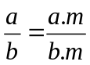 (m ∈ Z; m ≠ 0)
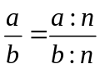 (n ∈ ƯC(a,b)).
3, Rút gọn phân số
- Phân số 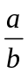là phân số tối giản nếu ƯC(a; b) = {-1; 1}.
- Nếu phân số tối giản thì mọi phân số bằng nó đều có dạng 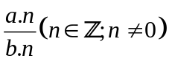.
VD: Cho 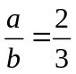 và a + b = -20. Tìm phân số a/b.
……………………………………………………………………………………………………………..
……………………………………………………………………………………………………………..
……………………………………………………………………………………………………………..
……………………………………………………………………………………………………………..
……………………………………………………………………………………………………………..
……………………………………………………………………………………………………………..
……………………………………………………………………………………………………………..
……………………………………………………………………………………………………………..
……………………………………………………………………………………………………………..
b) Cho 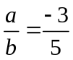 và a.b = -60. Tìm phân số a/b.
……………………………………………………………………………………………………………..
……………………………………………………………………………………………………………..
……………………………………………………………………………………………………………..
……………………………………………………………………………………………………………..
……………………………………………………………………………………………………………..
……………………………………………………………………………………………………………..
……………………………………………………………………………………………………………..
……………………………………………………………………………………………………………..
……………………………………………………………………………………………………………..
……………………………………………………………………………………………………………..
……………………………………………………………………………………………………………..
……………………………………………………………………………………………………………..
……………………………………………………………………………………………………………..
4, Quy đồng mẫu nhiều phân số
5, So sánh phân số
- Với 2 phân số có cùng mẫu dương, ta có: Nếu a < c và b > 0 thì 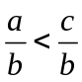.
6, Các phép tính cộng, trừ, nhân, chia phân số
II. Bài tập áp dụng
Bài 1.1. Thực hiện phép tính:
a) 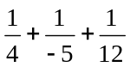 b) 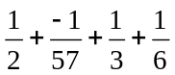 c) 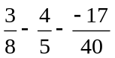 d) 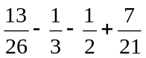
……………………………………………………………………………………………………………..
……………………………………………………………………………………………………………..
……………………………………………………………………………………………………………..
……………………………………………………………………………………………………………..
……………………………………………………………………………………………………………..
Bài 1.2. [6B1] Tìm x, biết:
a) 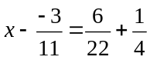 b) 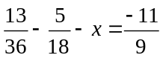
……………………………………………………………………………………………………………..
……………………………………………………………………………………………………………..
……………………………………………………………………………………………………………..
……………………………………………………………………………………………………………..
……………………………………………………………………………………………………………..
……………………………………………………………………………………………………………..
……………………………………………………………………………………………………………..
……………………………………………………………………………………………………………..
c) 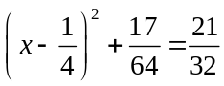 d) 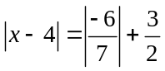
……………………………………………………………………………………………………………..
……………………………………………………………………………………………………………..
……………………………………………………………………………………………………………..
……………………………………………………………………………………………………………..
……………………………………………………………………………………………………………..
……………………………………………………………………………………………………………..
……………………………………………………………………………………………………………..
……………………………………………………………………………………………………………..
……………………………………………………………………………………………………………..
……………………………………………………………………………………………………………..
Bài 1.3. Tính nhanh
a) 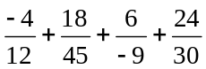 b) 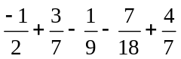
c) 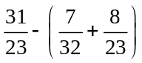 d) 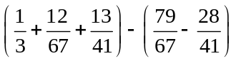
Bài 1.5. Áp dụng công thức 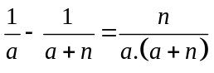 (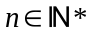) để tính các tổng sau:
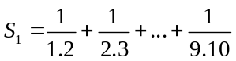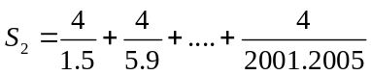
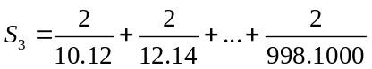
……………………………………………………………………………………………………………..
……………………………………………………………………………………………………………..
……………………………………………………………………………………………………………..
……………………………………………………………………………………………………………..
……………………………………………………………………………………………………………..
……………………………………………………………………………………………………………..
……………………………………………………………………………………………………………..
……………………………………………………………………………………………………………..
Bài 1.6.[6B1]. Tính hợp lí:
a) 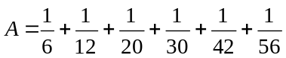 b) 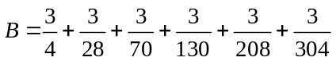
c) 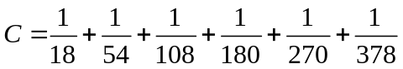
……………………………………………………………………………………………………………..
……………………………………………………………………………………………………………..
……………………………………………………………………………………………………………..
……………………………………………………………………………………………………………..
……………………………………………………………………………………………………………..
……………………………………………………………………………………………………………..
……………………………………………………………………………………………………………..
……………………………………………………………………………………………………………..
……………………………………………………………………………………………………………..
……………………………………………………………………………………………………………..
Bài 1.7. Chứng tỏ rằng:
a) 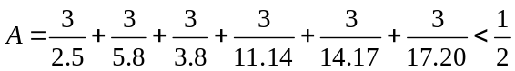
b) 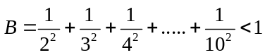
……………………………………………………………………………………………………………..
……………………………………………………………………………………………………………..
……………………………………………………………………………………………………………..
……………………………………………………………………………………………………………..
……………………………………………………………………………………………………………..
……………………………………………………………………………………………………………..
……………………………………………………………………………………………………………..
……………………………………………………………………………………………………………..
……………………………………………………………………………………………………………..
……………………………………………………………………………………………………………..
……………………………………………………………………………………………………………..
……………………………………………………………………………………………………………..
……………………………………………………………………………………………………………..

Bài 1.8. (Thử thách). Cho 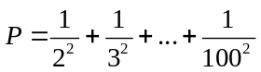. Chứng minh rằng:a) 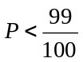 b) 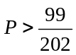
III. Bài tập bổ sung
Bài 2.1. So sánh A và B: 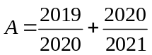 và 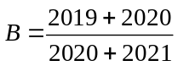
* Bài tập về nhà
Bài 3.1. Thực hiện phép tính:
a) 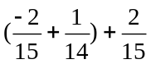 b) 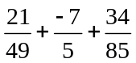 c) 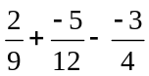 d) 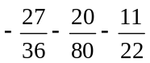
Bài 3.2. [6B2]. Tìm x, biết:
a) 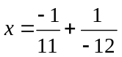 b) 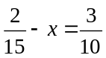 c) 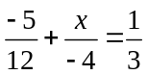 d) 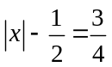
Bài 3.2. [6B1]. Tìm x biết:
a) 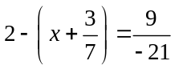 b) 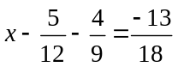
c) 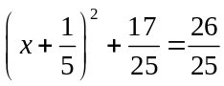 d) 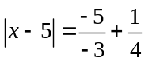
Bài 3.3. Tính nhanh
a) 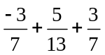 b) 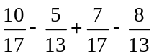
c) 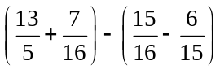 d) 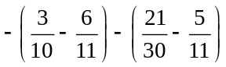

Bài 3.5. Tính hợp lí:
a) 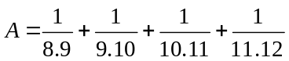 b) 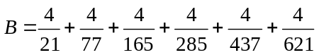
c*) 